### **NTUSTeam**

### **架構圖**

使用者

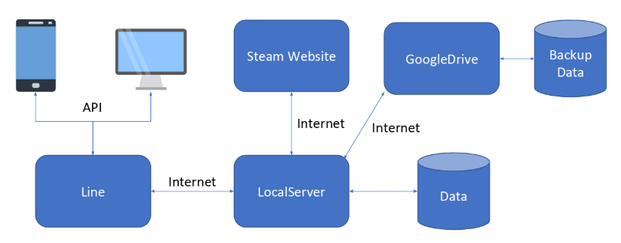

### **功能圖**

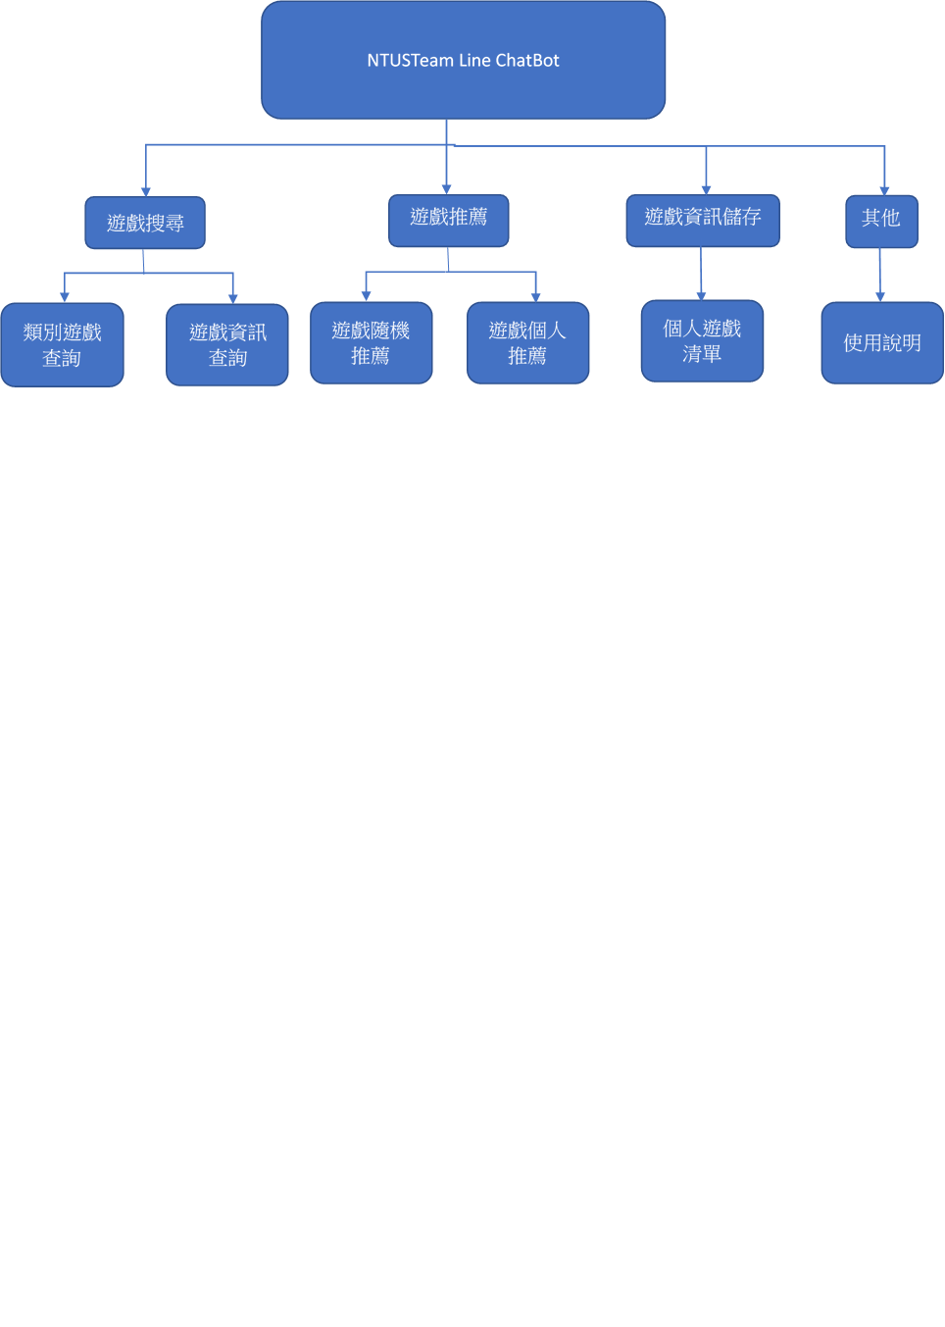

### **系統操作與介面說明**

1.進入系統時即顯示歡迎文字，下方有功能選項按鈕可使用

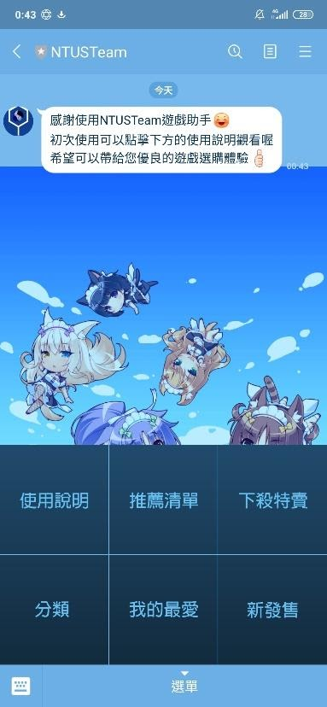

2.首先點擊使用說明查看如何使用，說明可左右滑動觀看

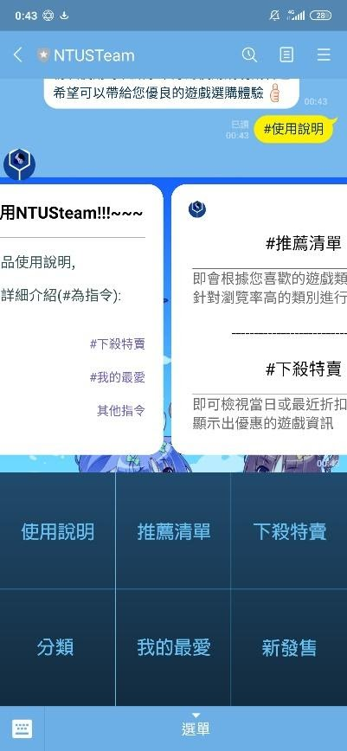

3. 點擊推薦清單、下殺特賣、新發售即可獲取相應遊戲內容介紹，選單可左右滑動，其資訊包含(遊戲名稱、價格、標籤)

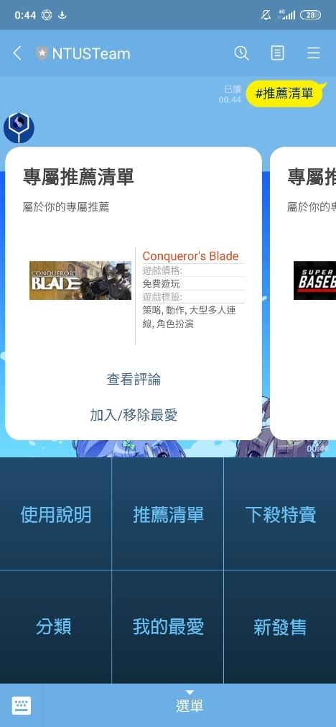

3-1.點擊遊戲圖片即會開啟遊戲完整頁面，點擊查看評論則會顯示此遊戲”中文 ”評論(包含評論者ID、推薦與否、遊玩時間、評論內容)，若無評論則會顯示此遊戲尚無中文評論

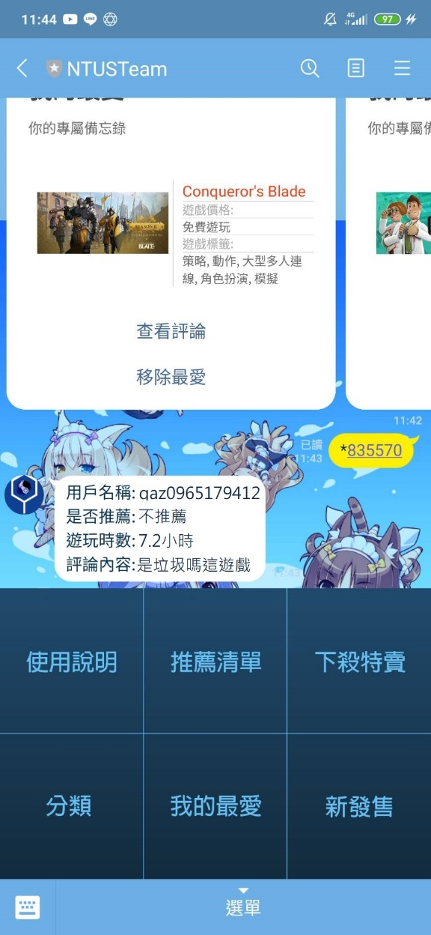

3-2.點擊加入\移除最愛即可將遊戲儲存至我的最愛(個人遊戲清單)中，若我的最愛(個人遊戲清單)中原本已有此遊戲，則會將其從我的最愛(個人遊戲清單)中移除。

接著點擊我的最愛(個人遊戲清單)即會列出已儲存的遊戲，資訊同樣可左右滑動觀看，查看評論按鈕功能同上，移除最愛則會將遊戲移出我的最愛(個人遊戲清單)中

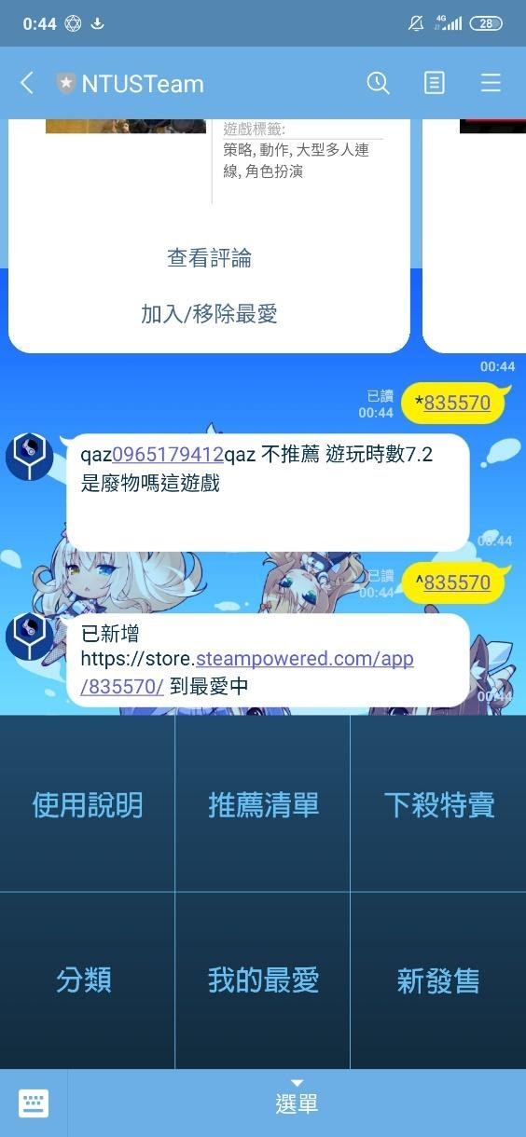    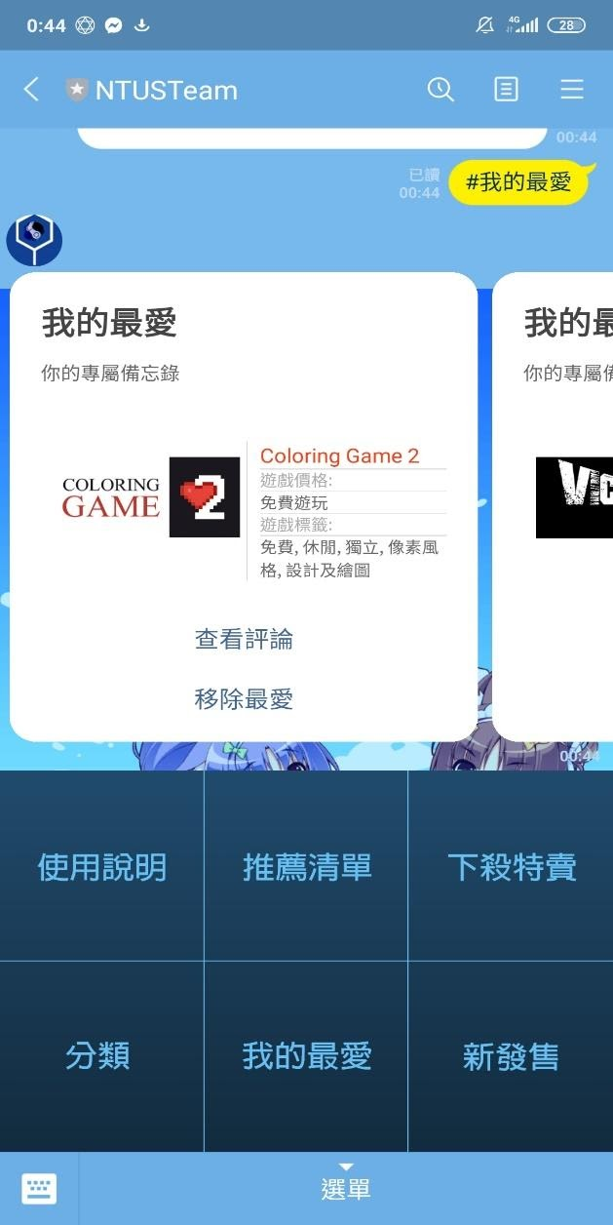

4.點擊分類按鈕會出現熱門分類選單，同樣可左右滑動選擇，點擊欲察看的分類則會顯示該分類中的遊戲內容，顯示內容與按鍵功能同上

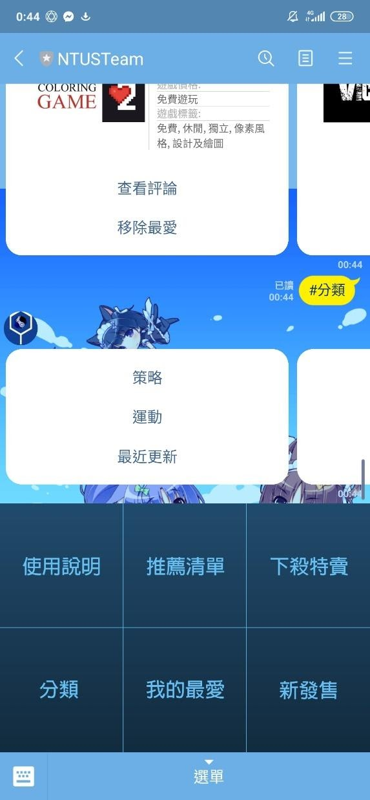      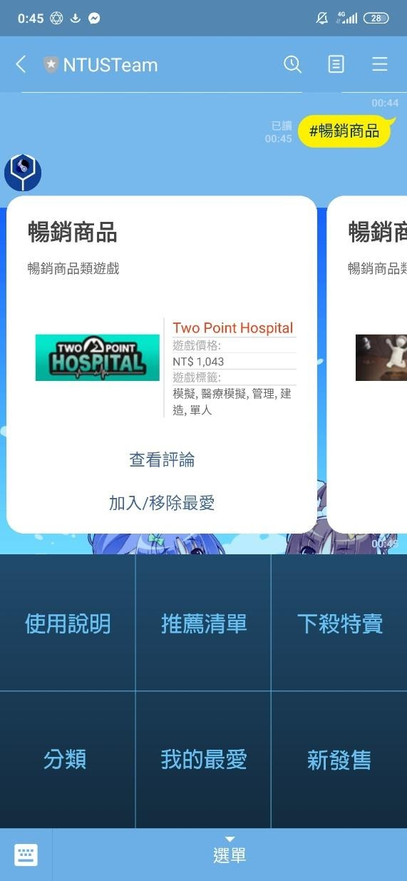

5.亦可點選左下角按鈕開啟鍵盤自行輸入指令，指令使用方法記載於使用說明中(圖例為#查詢@遊戲的指令)

